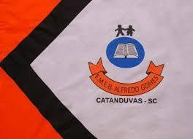 | ESCOLA MUNICIPAL DE EDUCAÇÃO BÁSICA ALFREDO GOMES.  DIRETORA: IVÂNIA NORA.  ASSESSORA PEDAGÓGICA: SIMONE ANDRÉA CARL.  ASSESSORA TÉCNICA ADM.: TANIA N. DE ÁVILA.  PROFESSOR: JONAS STRINGUI TOMBINI  DISCIPLINA: EDUCAÇÃO FISICA  CATANDUVAS – SC  ANO 2021

Corrida do balão
Objetivo: Coordenação motora, agilidade.
Materiais:
Balão ou sacola plástica
Jogo:
Em posse do balão ou sacola plástica cheia, irá conduzir o balão com a mão direita por uma distância de 2 metros. Após com a mão esquerda, depois vai conduzir com as duas mãos.
Vamos dificultar...
Vai conduzir a sacola ou balão somente com o pé direito sem deixar o balão cair no chão, após com o pé esquerdo, lembrando que não pode cair no chão. E por último, irá colocar o balão entre os joelhos, apoiando pés e mãos no chão, irá andar pela distância de 2 metros.

Bom jogo...

